Palit prezentuje karty z serii GeForce RTX 3090 Ti GameRock
Palit Microsystems Ltd, znany od lat producent kart graficznych, prezentuje karty z serii GeForce RTX™ 3090 Ti GameRock, wykorzystujące architekturę NVIDIA Ampere.

Zaprojektowana dla najbardziej wymagających graczy, twórców treści i analityków przetwarzających duże ilości danych, GeForce RTX 3090 Ti oferuje rekordową liczbę 10 752 rdzeni CUDA i może się pochwalić mocą 78 RT-TFLOPS, 40 Shader-TFLOPS i 320 Tensor-TFLOPS. Jest wyposażona w 24 GB najszybszej (21 Gb/s) pamięci GDDR6X, zapewniającej przepustowość na poziomie 1 TB/s.

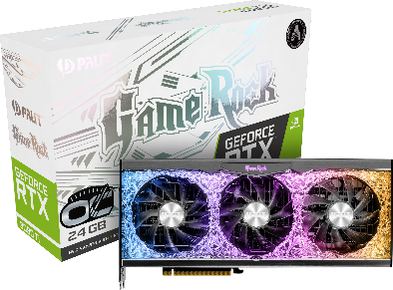
Karta Palit GeForceRTX 3090 Ti GameRock została stworzona dla entuzjastów gier oraz twórców oczekujących bezkompromisowych wrażeń w grach i najwyższej wydajności multimediów. Model ten charakteryzuje się nie tylko90% obszarem podświetleniaARGB, ale także wyjątkową konstrukcją termiczną wykorzystującą odlewane ciśnieniowo płyty Triple A i opatentowane ciepłowody Double-U zapewniające najefektywniejsze. chłodzenie. Na taką kartę czekali również twórcy dziedzin artystycznych, którzy wymagają mocnego GPU oraz pamięci do sprawnej obsługi aplikacji kreatywnych.

Razem z kartą GeForceRTX 3090 Ti GameRock dostarczany jest ulepszony wspornik Palit, który minimalizuje ryzyko wygięcia karty i uszkodzenia slotu płyty głównej. Nowe tryby podświetlenia ARGB, charakterystyczne dla serii Palit GameRock, są również dostępne w kartach GeForce RTX 3090 Ti. Użytkownicy mają teraz dostęp do większej liczby opcji ARGB, aby dać upust swojej kreatywności za pomocą oprogramowania Palit ThunderMaster.
●GeForce RTX 3090TiGameRock OC: 24GB GDDR6X
●GeForce RTX 3090TiGameRock: 24GB GDDR6X
O firmie
Założona w 1988 firma Palit Microsystems Ltd. znana z produkcji stabilnych, doskonałych I innowacyjnych produktów elektronicznych. Jako jeden z czołowych producentów komponentów komputerowych Palit stale dostarcza na cały świat wysokiej jakości karty graficzne z każdego przedziału cenowego. Główna kwatera firmy zlokalizowana jest w Taipei, centrum logistyczne w Hong Kongu, fabryki w Chinach. Palit ma także oddział w Niemczech. Firma utrzymuje sieć sprzedaży na całym świecie i jest w bliskim kontakcie z klientami.
Informacje kontaktowe
Strona internetowa: https://www.palit.com
e-mail: support@palit.com
Facebook: https://www.facebook.com/palitvga/
Instagram: https://www.instagram.com/palit_global/
Youtube: https://www.youtube.com/PalitMedia
Twitter: https://twitter.com/Palit_Global
TikTok: https://www.tiktok.com/@palit_global

